Besluit aanwijzing locaties ondergrondse containers/cocons Egmond aan Zee (fase 0), gemeente Bergen
Het college van burgemeester en wethouders van Bergen;

gelet op het bepaalde in:
- de Afvalstoffenverordening gemeente Bergen,
- het Beleidsplan Van afval naar grondstof,
- de locatiecriteria voor de ondergrondse containers;
overwegende dat:
- het ontwerpbesluit ondergrondse containers/cocons Egmond aan Zee 6 weken ter inzage heeft gelegen,
- tegen het ontwerpbesluit tien zienswijzen zijn ingediend,
- bij alle ingediende zienswijzen dit heeft geleid tot het wijzigen van het ontwerpbesluit, zoals aangegeven op de reactie op de zienswijze;
b e s l u i t:

- de locaties zoals aangegeven op de bij dit besluit behorende bijlagen 3 t/m 7 (kaarten locaties ondergrondse containers/cocons Egmond aan Zee) aan te wijzen als locatie voor ondergrondse containers/cocons;
- dat dit besluit inwerking treedt met ingang van de dag na bekendmaking in het elektronisch gemeenteblad van Bergen op www.officielebekendmakingen.nl.
Bijlagen:
de ontwerptekeningen van de locaties van de (ondergrondse) containers/cocons (bijlage 3 t/m 7)
de reactie op de zienswijze
Bent u het niet eens met het besluit?
Belanghebbenden die tijdig een zienswijze hebben ingediend en belanghebbenden voor wie de locatie van de definitieve locatie wezenlijk afwijkt van de locatie zoals opgenomen in het ontwerpbesluit kunnen beroep instellen bij de Afdeling bestuursrechtspraak van Raad van State.

De termijn voor het indienen van een beroepschrift vangt aan met ingang van de dag na die waarop het besluit ter inzage is gelegd.

In het beroepschrift moet het volgende staan:
- naam, adres en woonplaats van belanghebbende;
- datum en handtekening van belanghebbende;|
- de redenen waarom belanghebbende het niet eens is met het besluit.
Wanneer beslissing op het beroepschrift niet afgewacht kan worden kan belanghebbende een voorlopige voorziening schriftelijk aanvragen bij de Voorzitter van de Afdeling bestuursrecht van de Raad van State.
Aldus vastgesteld door het college van Bergen 6 december 2022,

De heer mr. M.N. (Martijn) Schroor
de secretaris,

de heer L.Hj (Lars) Voskuil,
burgemeester

Bijlage 3 EZ-02
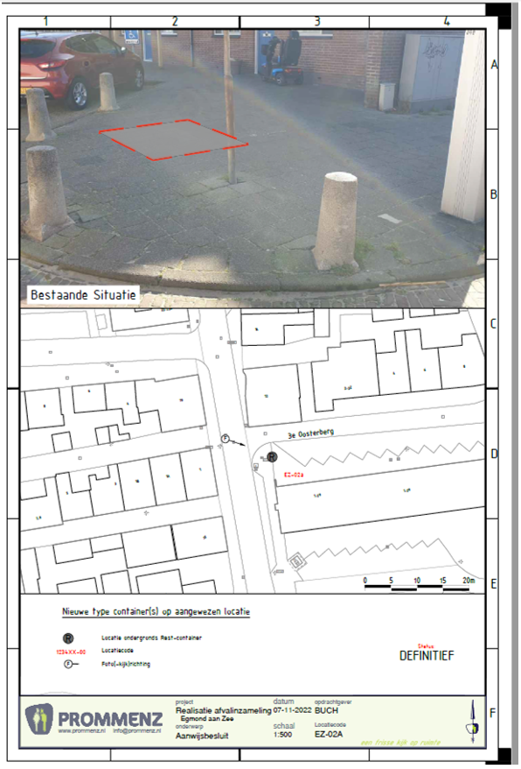

Bijlage 4 EZ-06
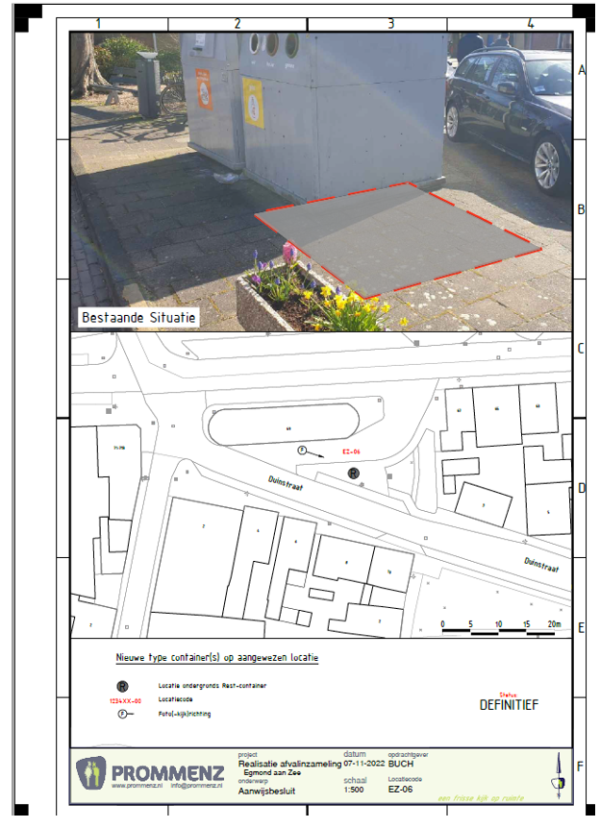

Bijlage 5 EZ-08
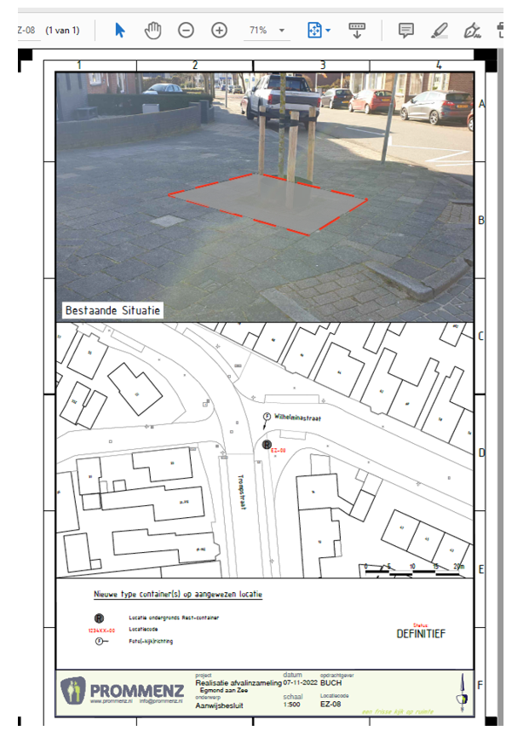

Bijlage 6 EZ-12
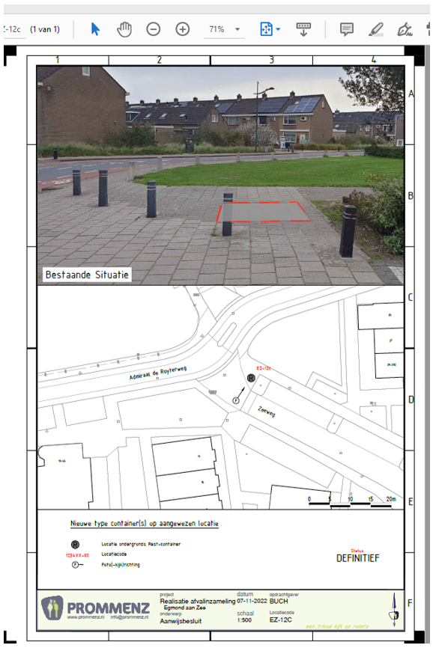

Bijlage 7 EZ-13


